# Data verplaatsten naar Onedrive Windows 10 systeem.

Standaard zijn de mappen bureaublad, documenten en afbeeldingen gesynchroniseerd met Onedrive.

Als je andere bestanden naar je OneDrive wil verplaatsen kan je het op een van deze plekken neerzetten of via de onderstaande manier zelf verplaatsen.

1. Ga naar portal.office.com.
2. Klik op OneDrive.
3. Klik op Uploaden en dan op bestanden( ga verder bij 4 ) of map( ga verder bij 5 ).

1. Als je bestanden hebt aangeklikt krijg je een menu en kan je bij het inhouden van de Ctrl knop meerder bestanden aanklikken en dan op Openen klikken.

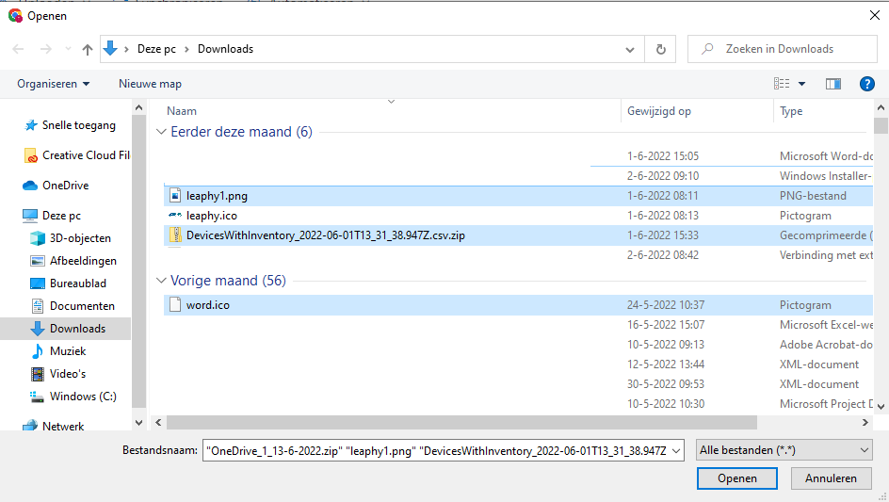

1. Als je map hebt aangeklikt krijg je een menu en kan je een map selecteren en dan op Uploaden klikken.

1. Je krijgt een bevestiging dat de bestanden zijn geüpload.

1. Deze stappen kan je meerdere malen uitvoeren voor alle bestanden of mappen die je naar Onedrive wil hebben.